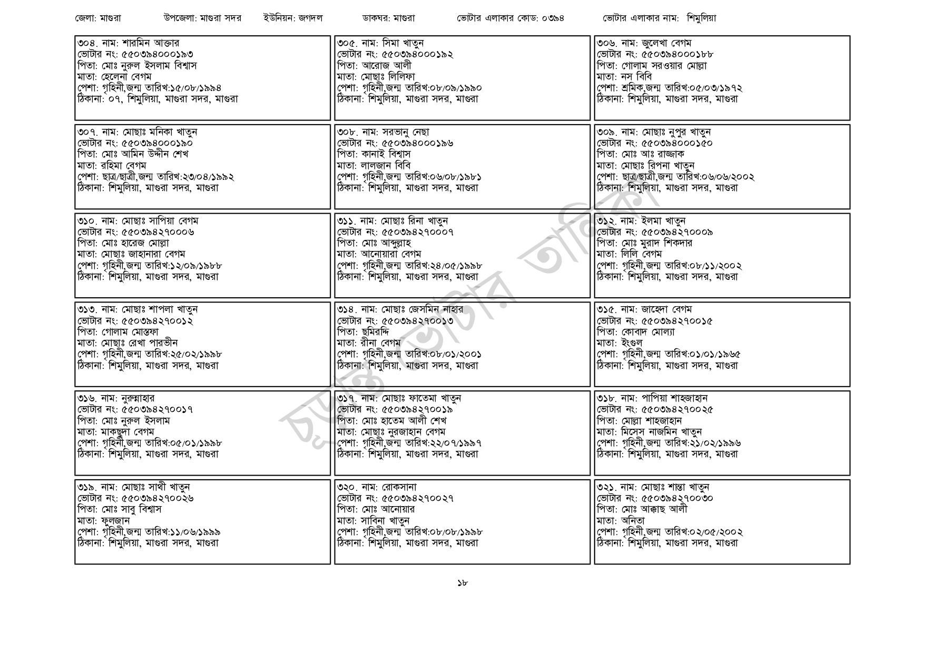
জেলা: মাগুরা
উপজেলা: মাগুরা সদর ইউনিয়ন: জগদল
৩০৪. নাম: শারমিন আক্তার
[ভোটার নং: ৫৫০৩৯৪০০০১৯৩
| পিতা: মোঃ নুরুল ইসলাম বিশ্বাস
মাতা: হেলেনা বেগম
পেশা: গৃহিনী,জন্ম তারিখ:১৫/০৮/১৯৯৪
ঠিকানা: ০৭, শিমুলিয়া, মাগুরা সদর, মাগুরা
৩০৭. নাম: মোছাঃ মনিকা খাতুন [ভোটার নং: ৫৫0394000১৯০ পিতা: মোঃ আমিন উদ্দীন শেখ মাতা: রহিমা বেগম
পেশা: ছাত্র/ছাত্রী,জন্ম তারিখ:২৩/০৪/১৯৯২ ঠিকানা: শিমুলিয়া, মাগুরা সদর, মাগুরা
৩১০. নাম: মোছাঃ সাপিয়া বেগম ভোটার নং: ৫৫০394270006 পিতা: মোঃ হারেজ মোল্লা মাতা: মোছাঃ জাহানারা বেগম
পেশা: গৃহিনী,জন্ম তারিখ:১২/০৯/১৯৮৮ ঠিকানা: শিমুলিয়া, মাগুরা সদর, মাগুরা
৩১৩. নাম: মোছাঃ শাপলা খাতুন [ভোটার নং: ৫৫0394270012 পিতা: গোলাম মোস্তফা মাতা: মোছাঃ রেখা পারভীন
পেশা: গৃহিনী,জন্ম তারিখ: ২৫/০২/১৯৯৮
ঠিকানা: শিমুলিয়া, মাগুরা সদর, মাগুরা
৩১৬. নাম: নুরুন্নাহার
ভোটার নং: ৫৫০394270017 পিতা: মোঃ নুরুল ইসলাম
মাতা: মাকছুদা বেগম
পেশা: গৃহিনী,জন্ম তারিখ:০৫/০১/১৯৯৮
ঠিকানা: শিমুলিয়া, মাগুরা সদর, মাগুরা
৩১৯. নাম: মোছাঃ সাথী খাতুন [ভোটার নং: ৫৫039427002৬ পিতা: মোঃ সাবু বিশ্বাস
মাতা: ফুলজান
পেশা: গৃহিনী,জন্ম তারিখ:১১/০৬/১৯৯৯
ঠিকানা: শিমুলিয়া, মাগুরা সদর, মাগুরা
ডাকঘর: মাগুরা
ভোটার এলাকার কোড: ০৩৯৪
ভোটার এলাকার নাম : শিমুলিয়া
৩০৫. নাম: সিমা খাতুন
[ভোটার নং: ৫৫০৩৯৪০০০১৯২ পিতা: আরোজ আলী মাতা: মোছাঃ লিলিফা
পেশা: গৃহিনী,জন্ম তারিখ:০৮/০৯/১৯৯০ ঠিকানা: শিমুলিয়া, মাগুরা সদর, মাগুরা
৩০৮. নাম: সরভানু নেছা [ভোটার নং: ৫৫০394000১৯৬ পিতা: কানাই বিশ্বাস মাতা: লালজান বিবি
পেশা: গৃহিনী,জন্ম তারিখ:০৬/০৮/১৯৮১ ঠিকানা: শিমুলিয়া, মাগুরা সদর, মাগুরা
৩১১. নাম: মোছাঃ রিনা খাতুন [ভোটার নং: ৫৫0394270007 পিতা: মোঃ আব্দুল্লাহ মাতা: আনোয়ারা বেগম
পেশা: গৃহিনী,জন্ম তারিখ:২৪/০৫/১৯৯৮ ঠিকানা: শিমুলিয়া, মাগুরা সদর, মাগুরা
৩১৪. নাম: মোছাঃ জেসমিন নাহার [ভোটার নং: ৫৫০39427001 পিতা: ছমিরদ্দি মাতা: রীনা বেগম
পেশা: গৃহিনী,জন্ম তারিখ:০৮/০১/২০০১ ঠিকানা: শিমুলিয়া, মাগুরা সদর, মাগুরা
৩১৭. নাম: মোছাঃ ফাতেমা খাতুন ভোটার নং: ৫৫০394270019 পিতা: মোঃ হাতেম আলী শেখ মাতা: মোছাঃ নুরজাহান বেগম পেশা: গৃহিনী,জন্ম তারিখ:২২/০৭/১৯৯৭ ঠিকানা: শিমুলিয়া, মাগুরা সদর, মাগুরা
৩২০. নাম: রোকসানা
ভোটার নং: ৫৫০394270027 পিতা: মোঃ আনোয়ার মাতা: সাবিনা খাতুন
পেশা: গৃহিনী,জন্ম তারিখ:০৮/০৮/১৯৯৮ ঠিকানা: শিমুলিয়া, মাগুরা সদর, মাগুরা
৩০৬. নাম: জুলেখা বেগম ভোটার নং: ৫৫০৩৯8000১৮৮ পিতা: গোলাম সরওয়ার মোল্লা মাতা: নস বিবি
পেশা: শ্রমিক,জন্ম তারিখ:০৫/০৩/১৯৭২ ঠিকানা: শিমুলিয়া, মাগুরা সদর, মাগুরা
৩০৯. নাম: মোছাঃ নুপুর খাতুন ভোটার নং: ৫৫০৩৯৪০০০১৫০ পিতা: মোঃ আঃ রাজ্জাক মাতা: মোছাঃ রিপনা খাতুন
পেশা: ছাত্র/ছাত্রী,জন্ম তারিখ:০৬/০৬/২০০২ ঠিকানা: শিমুলিয়া, মাগুরা সদর, মাগুরা
৩১২. নাম: ইলমা খাতুন [ভোটার নং: ৫৫০394270009 পিতা: মোঃ মুরাদ শিকদার মাতা: লিলি বেগম
পেশা: গৃহিনী,জন্ম তারিখ:০৮/১১/২০০২ ঠিকানা: শিমুলিয়া, মাগুরা সদর, মাগুরা
৩১৫. নাম: জাহেদা বেগম ভোটার নং: ৫৫০394270015 পিতা: কোবাদ মোল্যা মাতা: ইংগুল
পেশা: গৃহিনী,জন্ম তারিখ:০১/০১/১৯৬৫ ঠিকানা: শিমুলিয়া, মাগুরা সদর, মাগুরা
৩১৮. নাম: পাপিয়া শাহজাহান ভোটার নং: ৫৫০394270025 পিতা: মোল্লা শাহজাহান মাতা: মিসেস নাজমিন খাতুন পেশা: গৃহিনী,জন্ম তারিখ:২১/০২/১৯৯৬ ঠিকানা: শিমুলিয়া, মাগুরা সদর, মাগুরা
৩২১. নাম: মোছাঃ শান্তা খাতুন ভোটার নং: ৫৫০394270030 পিতা: মোঃ আক্কাছ আলী মাতা: অনিতা
পেশা: গৃহিনী,জন্ম তারিখ: ০২/০৫/২০০২ ঠিকানা: শিমুলিয়া, মাগুরা সদর, মাগুরা
১৮

